[Actualités](http://www.ladepeche.fr/)

lundi 29 août, 10:17, Sainte Sabine

Haut du formulaire

Bas du formulaire

**Xavier moreau** Publié le 29/08/2016 à 08:14

**Xavier Moreau philosophe sur la vulnérabilité**

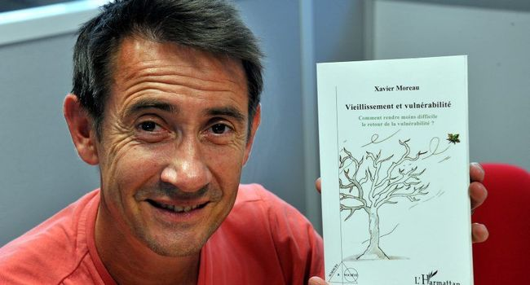

Xavier Moreau philosophe sur la vulnérabilité

Hegel, Bachelard, Bourdieu, Platon un peu d'Aristote et même du Luc Ferry en renfort. Xavier Moreau pourrait en mettre plein les yeux avec les citations et les préceptes de ses maîtres en philosophie. Que l'on ne se trompe pas. Il veut juste éclairer son propos. Et quel propos. «Vieillissement et vulnérabilité» aux éditions «L'Harmattan» voyage dans une autre sphère. «L'Homme naît vulnérable. La vieillesse venant, la vulnérabilité se rappelle à lui. Comment alors parvenir à pallier la perte d'autonomie ? Mais comment penser et vivre la «fin de vie», quand l'Homme actif ne pense qu'au lendemain ?» Sujet difficile ? À l'évidence puisqu'il renvoie chacun à sa propre vie, à ses propres souffrances, celles du passé et celles à venir. Sujet difficile et rarement abordé, comme si le fait de ne pas en parler éliminait la peur de la vieillesse et la peur de ne plus être soi-même, lire avec ses capacités intellectuelles et physiques.

«J'ai un parcours atypique» précise Xavier Moreau professeur de philosophie dans sa vie actuelle. Avant ? «Militaire.» Et lui trouve une certaine forme de continuité entre sa première vie de militaire (y compris au 48e RT) et cette vie d'enseignant en philosophie. Il trouve des raisons de rapprocher les deux univers chez les philosophes de l'antiquité et même chez Michel Serres, l'Agenais, lui-même ancien officier de la marine nationale. Toutes les expériences vécues apportent de l'eau à son moulin, «c'est, à partir de plusieurs questionnements existentiels et philosophiques, bien sûr, mais aussi de points de vue médical, psychologique et juridique, voire anthropologique, que ce livre tente de proposer une esquisse de l'homme éthique, sur le rapport qu'il entretient avec la vulnérabilité.»

La Dépêche du Midi